亲爱的家长，您好：

今天原定的队长是王宇骁和沈米安，由于沈米安临时请假，第一个进入教室的张彩翼自告奋勇顶上队长的位置。我们在二位队长的带领下，进行了全队认读词汇PK，王宇骁队23：22一分小胜。同学们意犹未尽，本来说再来个3v3PK，结果同学们纷纷都跟自己队长强调，“我很厉害，我准备得很充分”，结果成了6v6大战，而且全部词汇都答对了12：12打成平手。听写环节张彩翼队平均分14：15一分之差惜败。特别表扬宋逸阳20/20，焦如恒20/20，安妮卡19/20，王宇骁18/20，王子恒18/20，，庄殷18/20。其他同学请继续加油！同声母组词环节二队8：8打平。最后响应同学们的积极热情，下周的队长都没有抽签，是胡宇骞和孙晟睿主动请缨并答应下周还会队长1v1PK，那就请队长们作好准备吧！

今天我们学习了课文《蔡伦造纸》的上半部分，除了常规的生字、词汇、语法学习，我们也讨论了平时经常会在什么地方用到不同的纸，了解了在蔡伦的年代普通人在什么东西上记录文字，以及这种方法的优点和缺点。还有听读老师讲解课文，和同学们轮流朗读课文。今天我们还讲解了一下同学们的写作练习，强调了要有开头，中间和结尾的完整结构，有一些同学的开头引人入胜，非常生动，有一些同学的结尾很有巧思，还用到了课文里刚学的词汇。总之，大部分同学都写得很棒，也请家长们提醒孩子看一下老师的评语和修改过的部分。

以下是本周的**回家作业**：

黄蓝作业本第二周周六课堂提交。

网络作业截止第二周周五晚上十点。

课堂笔记截止课后第二天（周日）晚上十点。Google Classroom。

各种补充作业截止第二周周五晚上十点。Google Classroom。

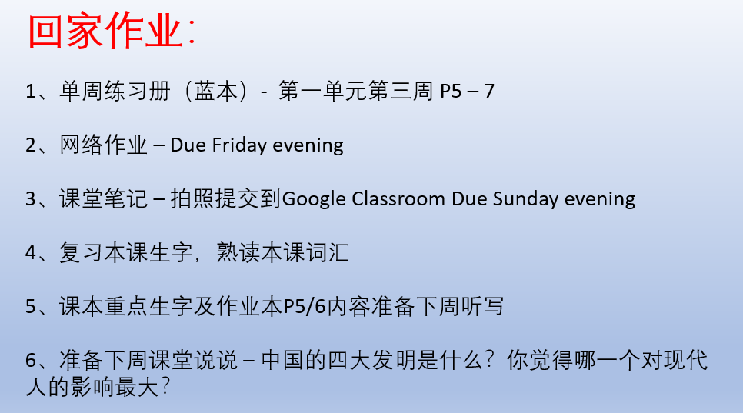

本学年马立平网络教室code – U3W1B

本学年Google Classroom code – 3k6qnpc

请家长们帮助学生加入，谢谢您的支持与配合。如有任何问题，请随时在班级群、微信私信或邮件与我联络。

谢谢！